Week 01

1. Neuron network là gì?

Neuron network là thuật toán được đề cập khá nhiều và phổ biến hiện nay, cách thức hoạt động của nó là mô phỏng cách bộ não người xử lý một tác vụ.

1. Ví dụ Neuron network trong bài toán dự đoán giá nhà dựa trên một biến số kích thước căn nhà

Gọi x = kích thích căn nhà

y = giá nhà

Hàm neuron network được sử dụng đầu tiên là hàm Sigmoid:

y âm nếu x âm,

y dương nếu x dương

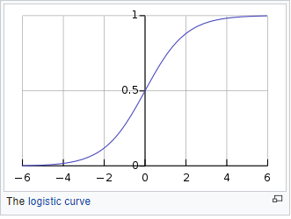

(https://en.wikipedia.org/wiki/Sigmoid_function)

Nhưng trong trường hợp giá thì không thể âm, vì thế Neuron network sử dụng hàm ReLU (Rectified Linear Unit),

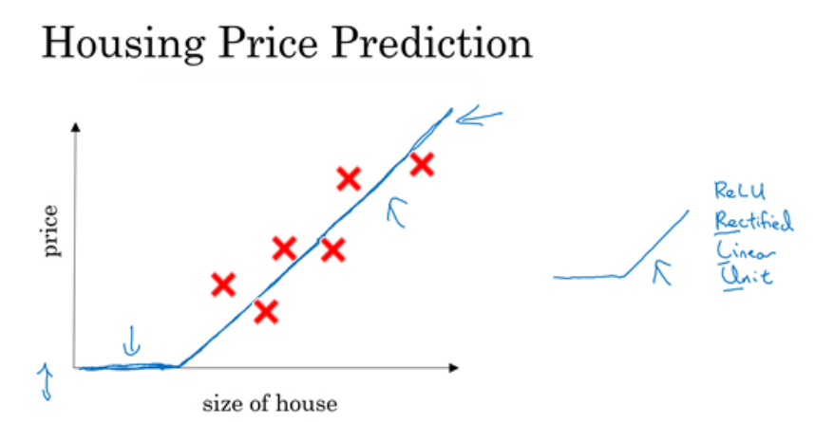

Vì thế mô hình một Neuron network sẽ là

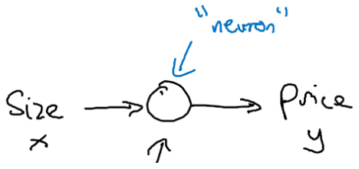

1. Ví dụ mô hình sử dụng nhiều neuron network

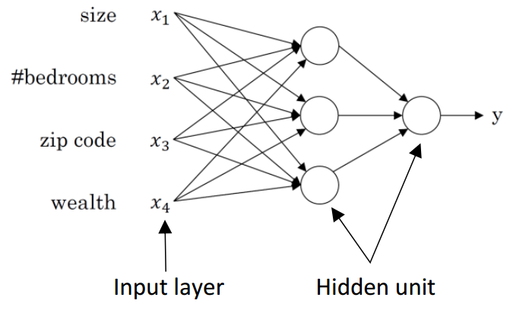

Trong trường hợp sử dụng nhiều biến số để dự đoán giá nhà (price) như kích thước nhà (size), số phòng ngủ (#bedroom), zipcode hay wealth

- Neuron network có thể kết hợp size & #bedroom để dự đoán xem family size là bao nhiêu.

- Với zipcode (postal code) neuron network predict xem có thể walking dễ dàng từ căn nhà hay không

- Kết hợp zipcode với Wealth để dự đoán xem có trường học tốt nào gần đây không?

- Kết hợp các biến dự đoán mới, hàm neuron network sẽ dự đoán giá nhà.

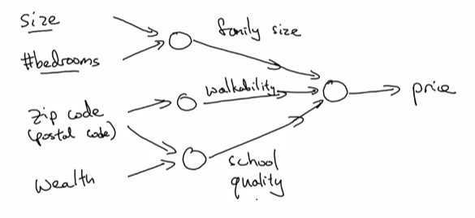

- Mỗi neuron network có thể là hàm ReLU hay hàm linear.

Cũng giống mô hình sử dụng một neuron network, chúng ta chỉ cần cung cấp input (size, bedroom, zipcode, weathe) và output (price), thuật toán sẽ tìm các neuron network trung gian (hay còn gọi là hidden layer) để có giá trị output (price) chính xác.

[Vấn đề: làm cách nào neuron network xác định được layer trung gian, và hàm nào được sử dụng để fit dữ liệu]

2. Phân loại Neuron Networks

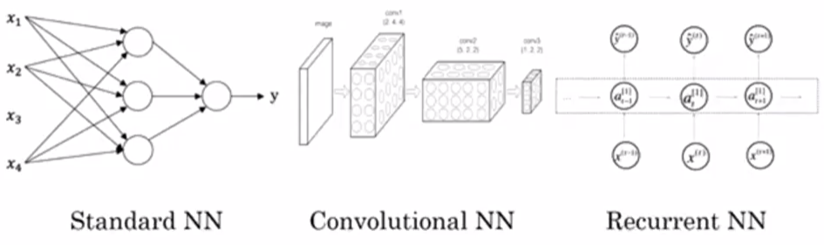

[Sẽ cập nhật thông tin này sau]

3. Ứng dụng sử dụng Neuron network hiệu quả

- Real Estate (Standard NN – SNN) bởi vì dữ liệu nó là dữ liệu có cấu trúc.

- Online Advertising (SNN) structured data

- Photo tagging (Sequence data – CNN – Convolutional NN)

- Speech recognition (RNN – Recurrent NN), là dữ liệu không có cấu trúc và cần xử lý song song

- Machine translation (RNN), ứng dụng liên quan đến dịch tiếng Anh qua tiếng Việt.

- Autonomous driving (Custom or Hybrid), ứng dụng khá phức tạp vì phải xử lý dữ liệu không cấu trúc và xử lý hình ảnh song song nên cần custom thuật toán NN, đôi khi kết hợp nhiều thuật toán NN với nhau.

4. Tại sao thuật toán deep learning ngày càng sử dụng rộng rãi?

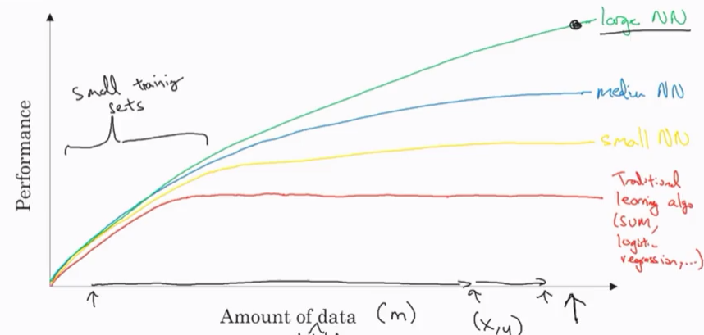

Khi có cuộc cách mạng về thiết bị số phát triển, IoT – Internet of Thing, một lượng lớn dữ liệu được lưu trữ, khi mạng xã hội phát triển – Facebook, Tweeter, thông tin ngày càng nhiều được thu thập nhiều hơn, những thuật toán learning truyền thống không thể đáp ứng tốt. Thông qua đồ thị trên ta thấy,

Trục Y = Performance là tính hiệu quả về mặt chi phí xử lý, độ chính xác khi dự đoán, tốc độ xử lý

Trục X = Amount of data là lượng dữ liệu

- Đối với thuật toán learning truyền thống như SUM, LOGIT, hay thuật toán regression, tree, boosting… không đạt hiệu quả tốt khi dữ liệu ngày càng nhiều. Khi lượng dữ liệu ít rồi tang dần, có một sự tăng vọt về performance nhưng sau đó thì không cải thiện được nhiều.

- Nếu so với small NN, hiệu quả tốt hơn traditional machine learning, tương tự cho medium và large NN tốt hơn nhiều so với thuật toán trước. Ngay cả với khi, tập dữ liệu training nhỏ, thuật toán NN vẫn hoạt động tốt hơn so với thuật toán máy học truyền thống khi có sự phát triển ngành điện tử cải thiện khả năng tính toán.

Với sự trợ giúp của ngành điện tử, khả năng sử lý computation càng nhanh và càng mạnh để xử lý những phép toán phức tạp như product vector (nhân 2 vector nxn, với n lớn). Thay vì trước đây, khi chạy thuật toán có thể mất đến hơn 1 tháng thì giờ đây nó giảm dần